Table des matières

I. Introduction 3

II. Le site contexte et zone d’étude 4

A. Situation géographique 4

1. Délimitations 4

2. Site et voisinage 4

a) Mobilité 5

b) Situation de droit 6

(1) Sur le plan de secteur (outil reglementaire) 6

(2) Schémas de structure communal 6

3. Description physique 7

a) Pour apprécier la topographie du site, on peut découper en 4 séquences : 7

b) Situation de fait 7

B. Considérations Politiques et socio-économiques 9

1. Namur : La vision territoriale et politiques d’ordre supérieurs 9

a) Généralité 9

(1) Dynamisme du territoire 9

(2) Population La demande en termes de logements 9

b) Influence de plans et programme européen 9

c) Influence régionale 9

d) Planification stratégique 9

(1) Le SDC 9

III. Analyse du marché de l’immobilier 9

IV. Maitrise foncière et estimation du 11

A. Outil à mettre en place 11

B. Processus et procédure de mise en place 11

C. Acquisition du terrain 11

Projet 12

D. Programmation 12

E. Conception : concept et indications 12

1. Concept 12

2. Développement : Définition qualitative et quantitative du programme 13

a) Tableau de surface 13

b) Caractéristiques et prescriptions 13

3. Représentation graphique 13

4. Étude financière 13

a) Dépenses 13

(1) Avant-projet (esquisse) 13

(2) Élaboration du permis 13

b) Prix de revient, vente et bilan 13

V. Phasage et acteurs 13

VI. Conclusion 13

VII. Bibliographie 13

VIII. Annexes 13

A. Montage financier 13

Introduction

* Contexte : dans le cadre du cours de montage de projet en urbanisme et aménagement du territoire.
* Prendre la posture de conseillé urbaniste pour un promoteur immobilier
* L’objectif est de développer : groupement de 4 parcelles (17ha) à Namur.
* La question principale est de savoir comment réussir à la mettre en œuvre notre sujet et aboutir à un projet viable, rentable.
* Nœuds importants de notre développement
  + Analyse du contexte
  + Détermination outils, mesures et méthode pour mettre sur pieds un projet immobilier.
  + Définir la proposition et le montage financier

Le site contexte et zone d’étude

## Situation géographique

* Namur (à la lisière du périmètre d’agglomérations)
  + Ancienne commune de Flawine
    - 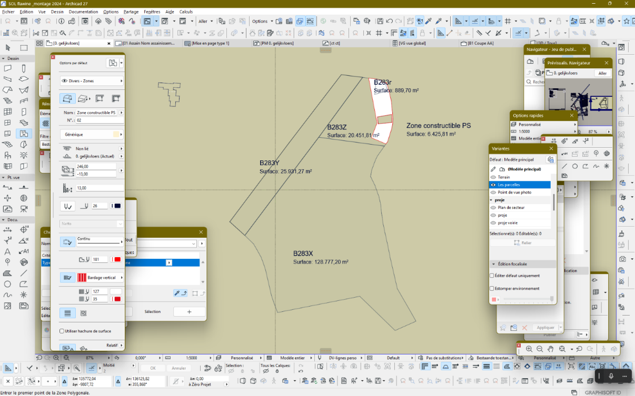Quartier
* Code postal 5020
* Les parcelles concernées
  + B283x ; 12.87772 ha
  + B283Y ; 2.5931 ha
  + B283Z ; 2.117862 ha
  + B283r ; 0.08897 ha
    - Total ; 17,6777 ha
      * Zone rouge du PS (bâtissable) : 0.643 ha (~3%)
      * Zone verte et bleu du PS :17.6777 ha (~97%)

### Délimitations

* Au Nord par la chaussée de Nivelle (la nationale 93)
* Au nord-ouest par la servitude privée « Dreve Fauvana » qui mène au château de Flawine.
* À l’Est par la rue de la longue haie (une servitude qui continue en sentier)
* Au sud-ouest une rue sans dénomination qui joint la rue du château à la rue Henri Dandoy.

### Site et voisinage

* Notre sujet d’étude est une zone est accolée à un secteur urbanisé (« la cité heureuse »), et marque la limite du périmètre d’agglomération de la ville de Namur (suivant le long de la rue de la longue haie, la limite Est)

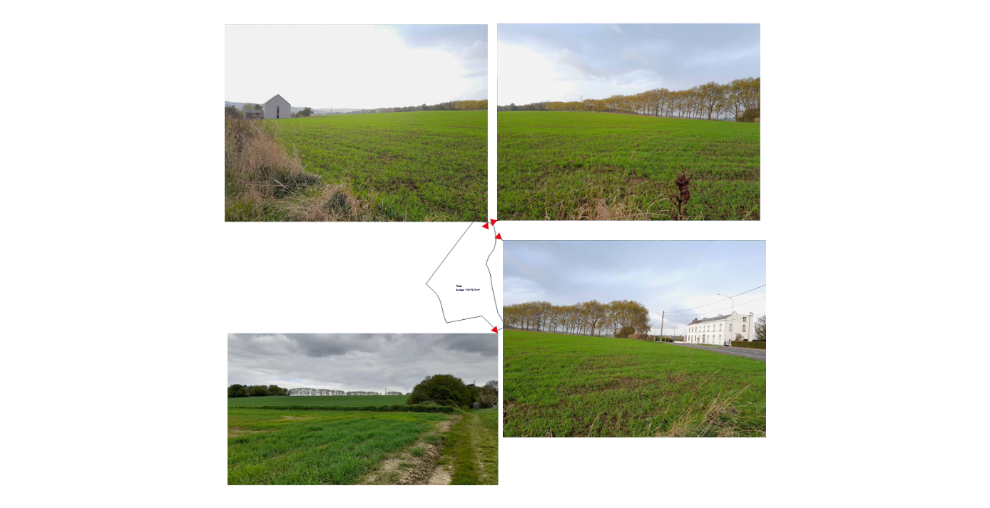 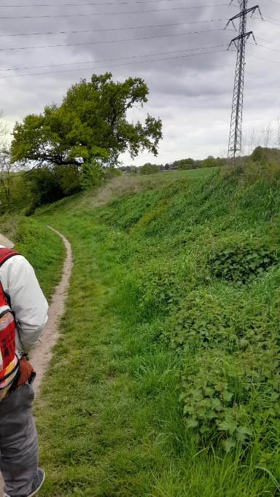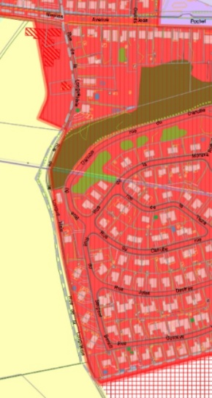 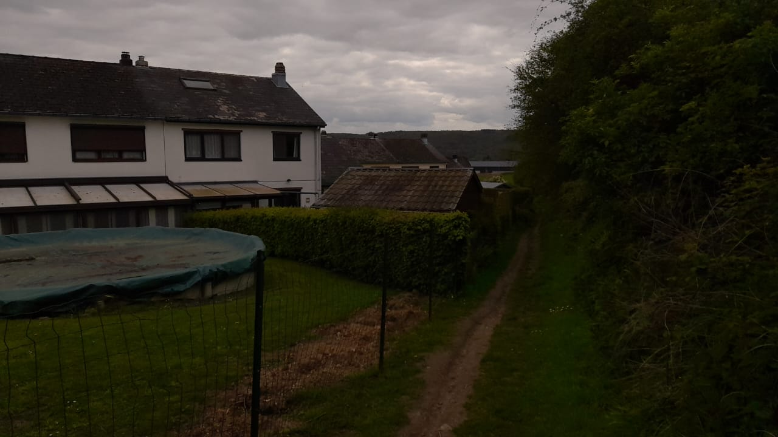

* On se trouve face à un site susceptible à une pression immobilière (voisin à une zone urbanisé, pouvant bénéficier des équipement et services déjà existant)
  + Proximité d’un quartier résidentiel
* Typologie dans quartier attenant : Maison familiale 4 façades R+(1ou 2) + T

#### Mobilité

* Accessible par à travers la chaussée dénivelle (Route nationale)
  + Parking public
  + Avec un arrêt bu
  + Piste cyclable de part et d’autre (marquage sur vois)
* Piste cyclable (en projet) traverse le site

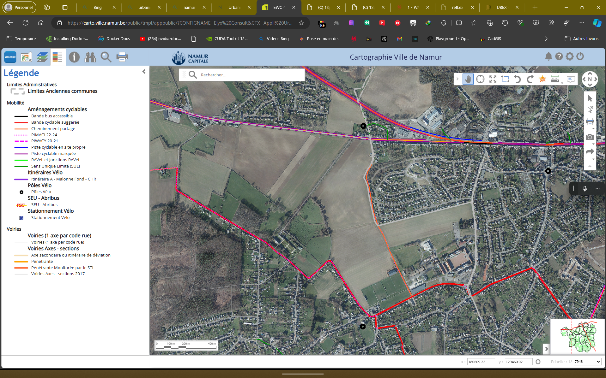 

#### Situation de droit

##### Sur le plan de secteur (outil reglementaire)

* Zone rouge et jaune
  + 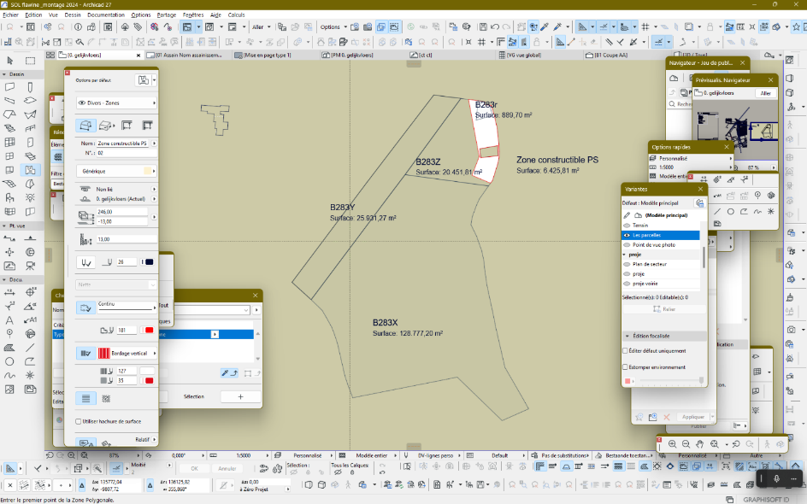On s’aperçoit que le site surtout destiné est pratiquement pas destiné à l’urbanisation (97%, contre 3% urbanisables)

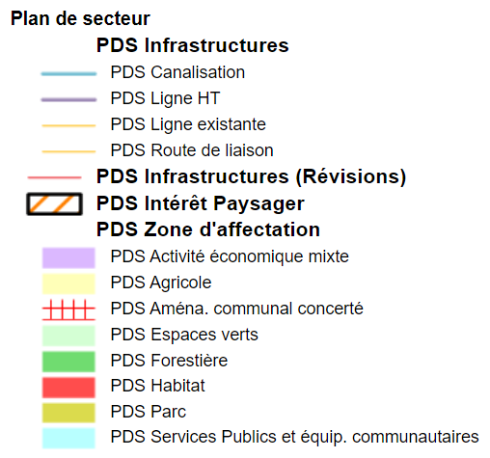 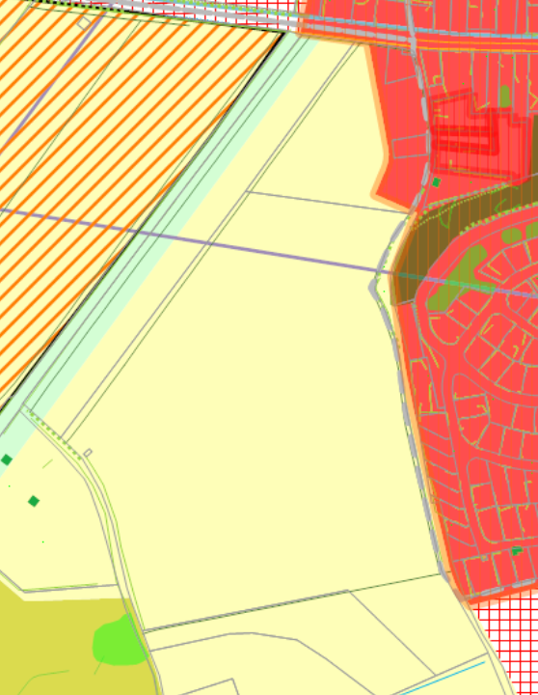

##### Schémas de structure communal

### Description physique

#### Une image contenant carte, texte, atlas, Plan Description générée automatiquementPour apprécier la topographie du site, on peut découper en 4 séquences :

* Au Nord, jouxtant la chaussée de Nivelles : site relativement plat
  + Une partie de l’écoulement gravitaire orienté vers la chaussée de Nivelle et l’autre à l’opposé, vers l’intérieur du site
* Vers le milieu une pente plus accentué
* Vers le sud, la pente devient plus douce
* Mais à l’Est, sur le prolongement de la rue de la longue haie, un talus hostile planté d’arbre et de végétation spontanée

#### Situation de fait

* Le terrain est essentiellement agricole ;
* Arborés et avec une végétation spontanée coté talus hostile
* Sur la limite Nord-Est le chemin privé est animé par un alignement d’arbre
* Une habitation vient comme rompre la continuité de la ligne limité côté rue de la longue haie
* Disposition équipement et dispositions technique
  + Suivant le PICC
    - Arrêt de bus le long de la chaussée de nouvelle
    - Ligne haute tension
    - Pilonne
    - Axe structurant, chaussée de nivelle (N25)
    - Divers autre d’équipements (éclairage, assainissement etc.)

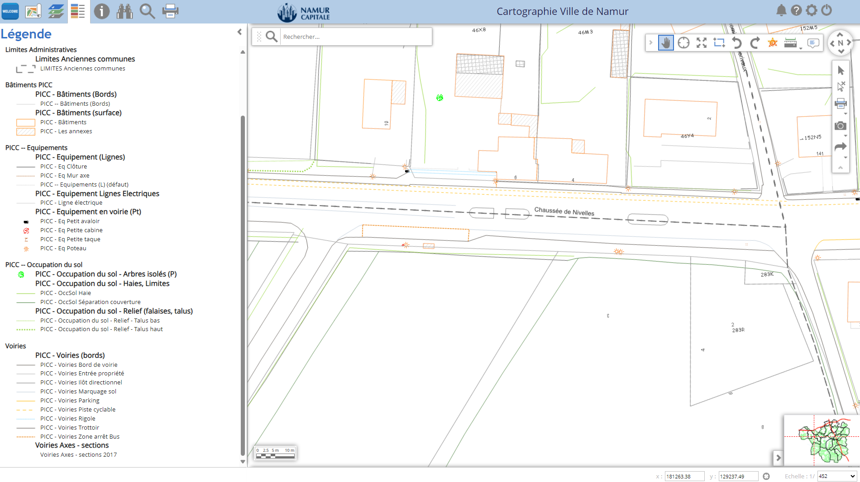

* Contraintes du site :
  + Régime d’assainissement et son infrastructure ne disposent qu’une bande (adossée à la chaussée de Nivelles) d’environ 20m de notre zone d’étude
  + Ligne haute tension 75KV
  + Les 2 pilonnes qui tienne la ligne haute tension
  + La station-service Entre la chaussée de Nivelles et l’embranchement qui va vers LLN
  + Lidaxes : concentration de ruissellement (plus direction)
  + Proximité Natura 2000, conservation structure écologique :
    - Zone de développement + zone de développement fermé

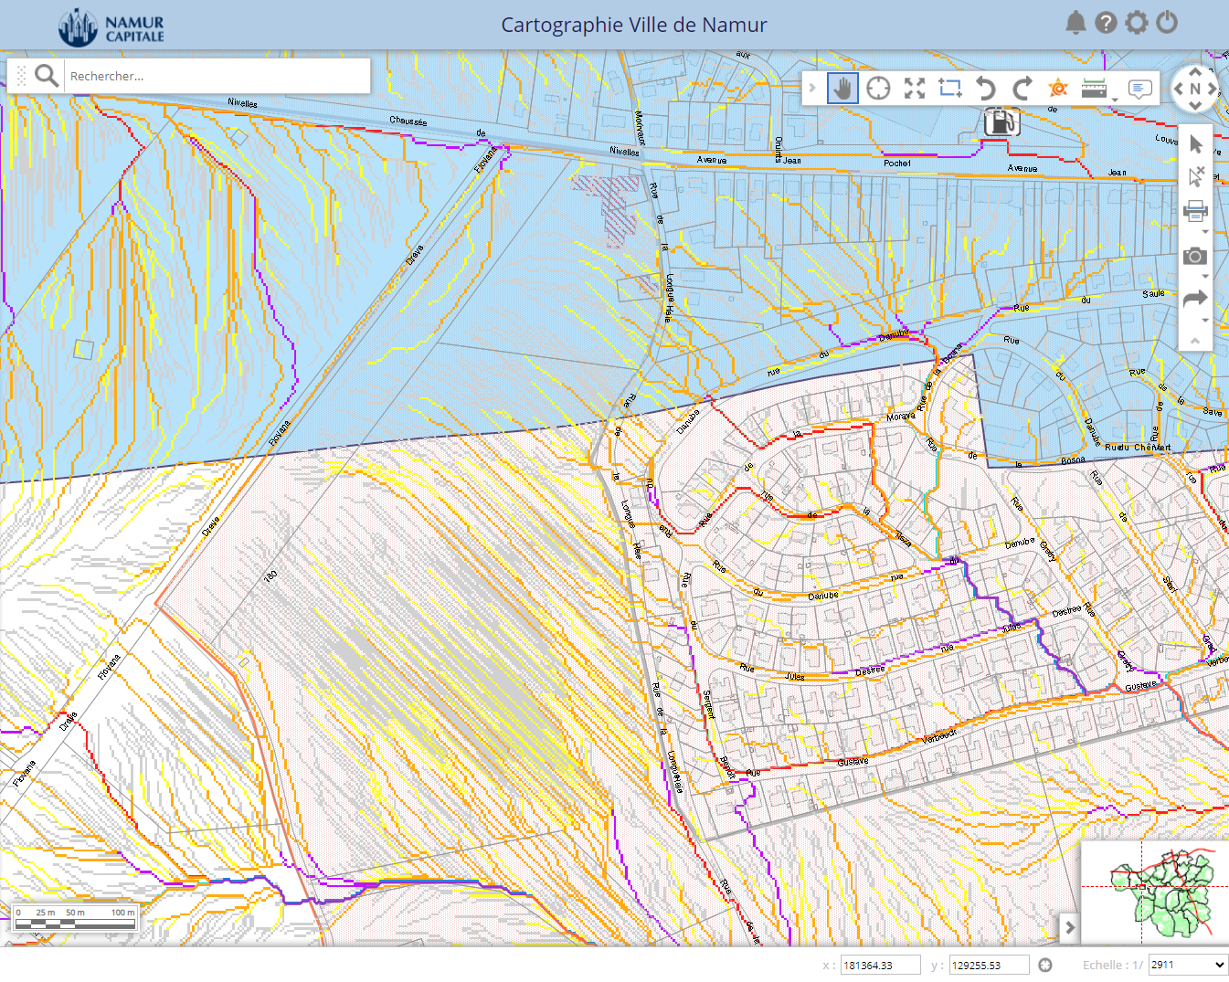 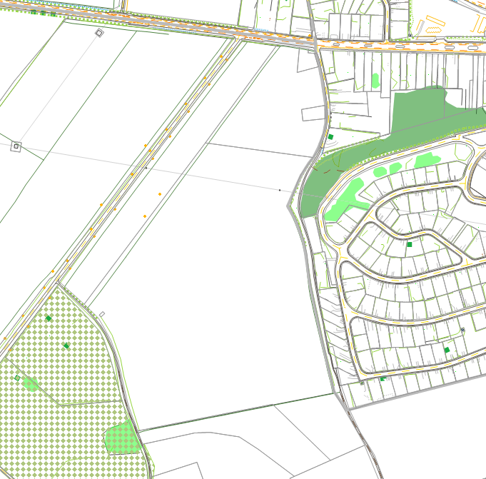 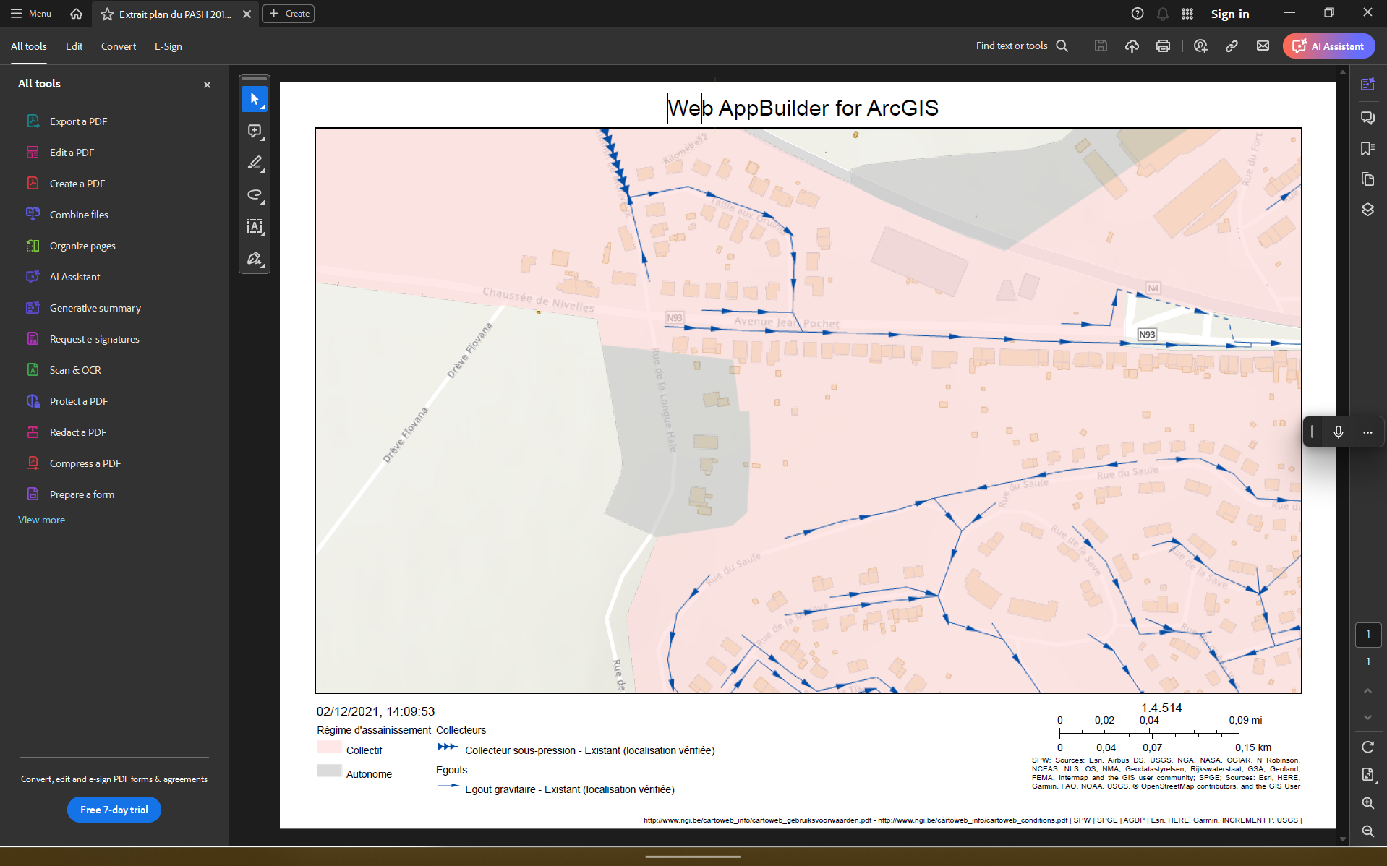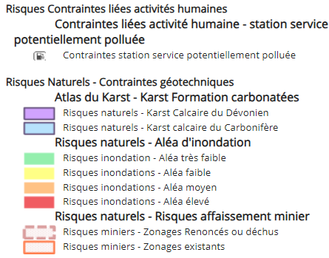 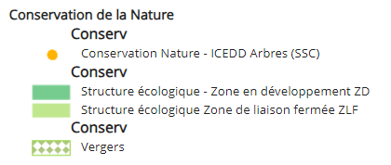

## Considérations Politiques et socio-économiques

### Namur : La vision territoriale et politiques d’ordre supérieurs

#### Généralité

##### Dynamisme du territoire

##### Population La demande en termes de logements

#### Planification stratégique

##### Le SDC

* Site contigu à une zone de classe « B »
  + Densité de 20 à 30 logement/ha
* Lignes directrices
  + Mixite fonctionnelle ;
  + Mixité sociale
  + Fixer les ménages de 30 à 45ans

# Analyse du marché de l’immobilier

* Tendance de prix de terrain constructible sur « immoweb »

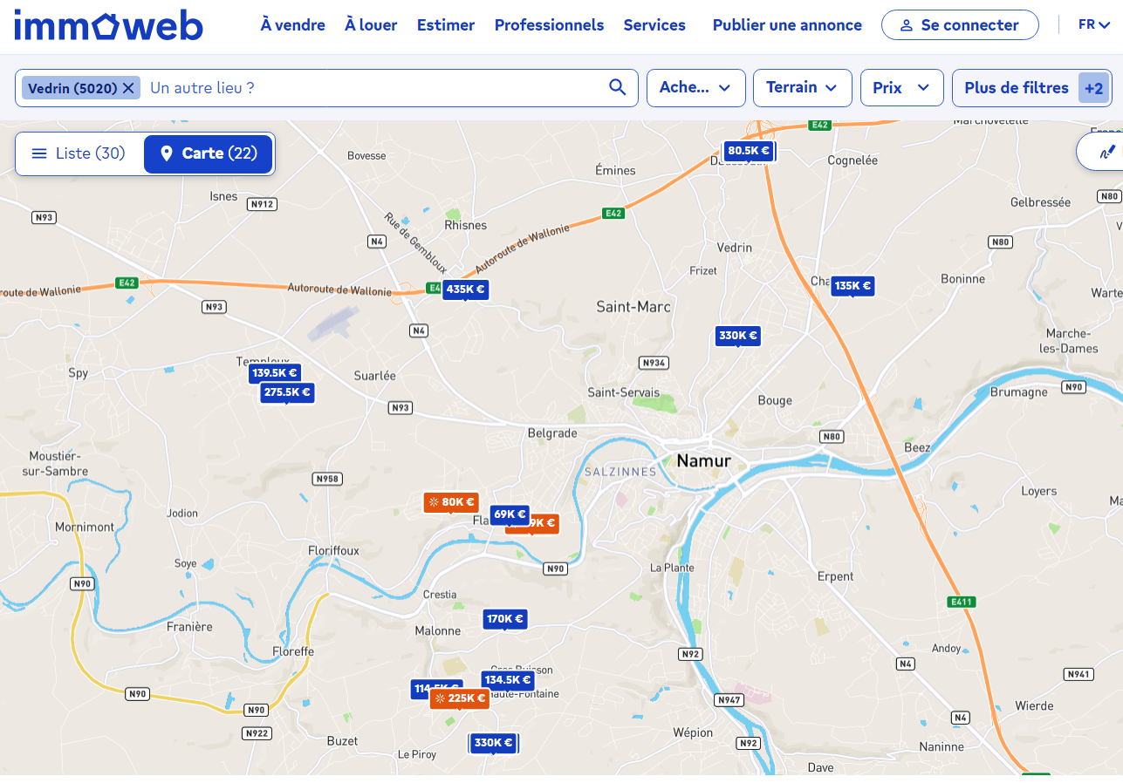 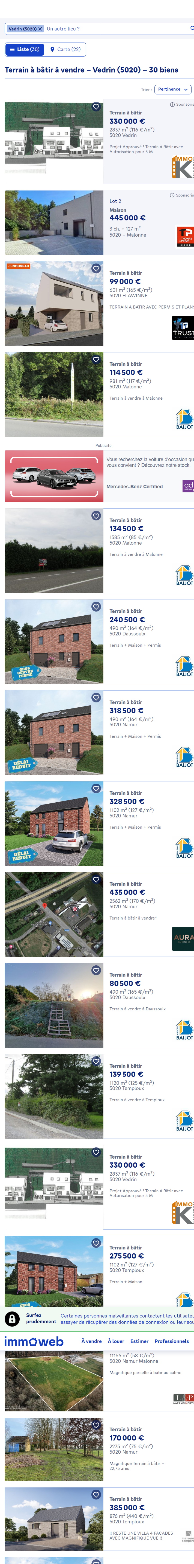

* Tendance de prix de Maisons/Appartement « immoweb »

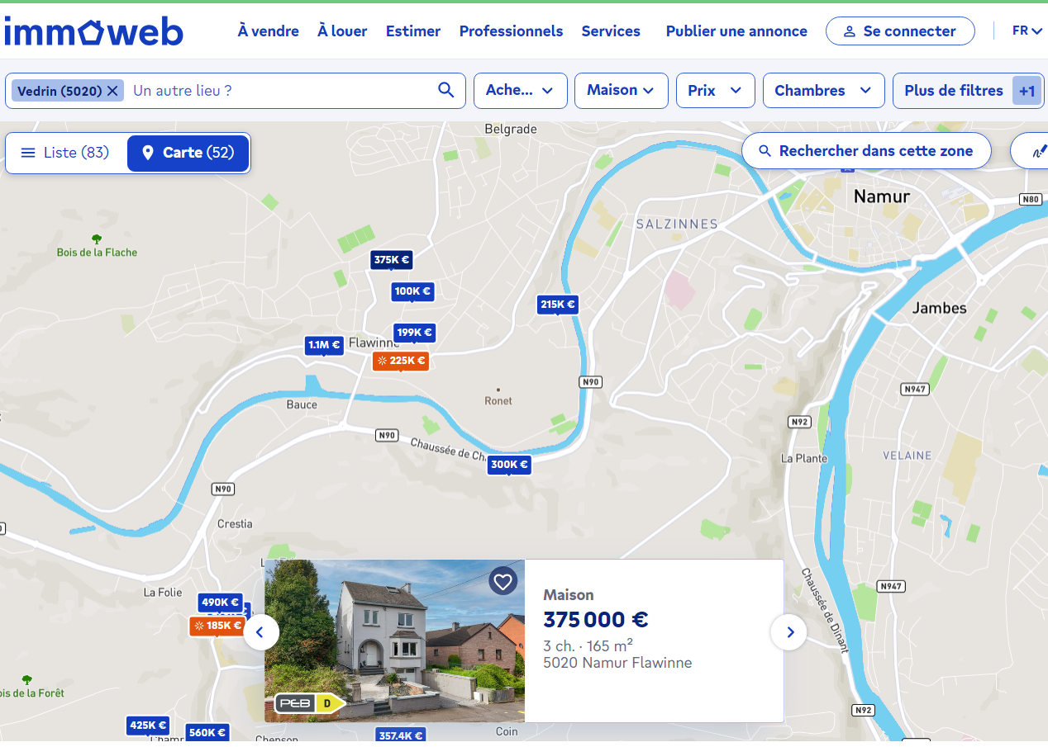 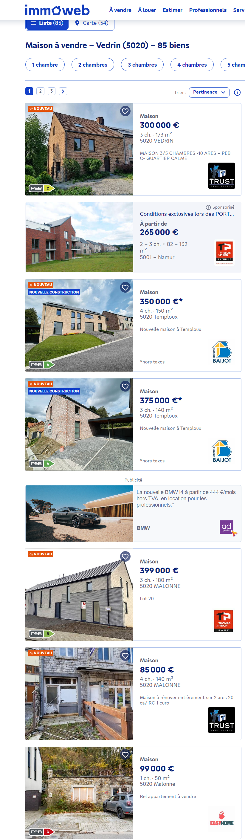

* Statistique de la « statbel »

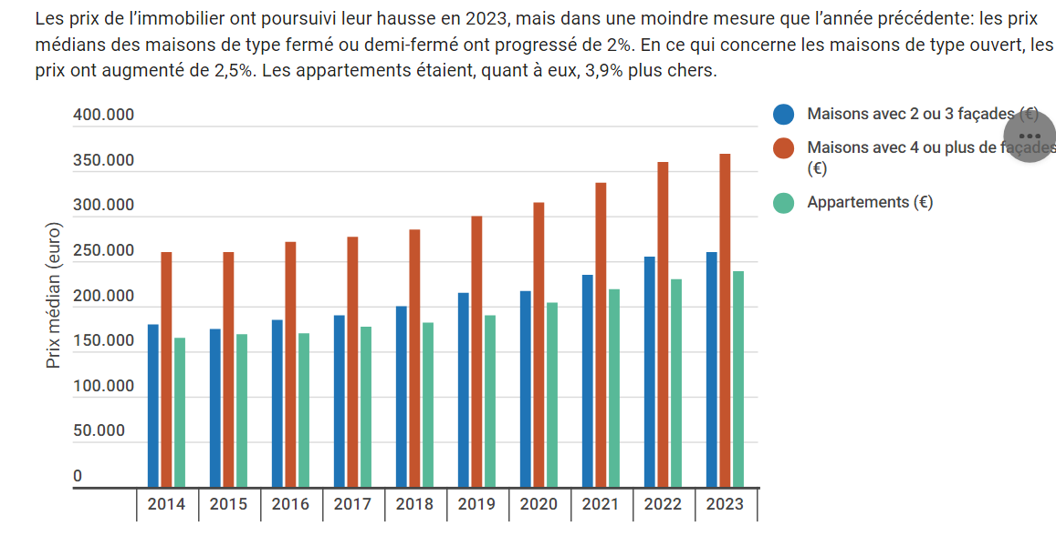

* Sans procéder par une analyse poussée on peut approximer a 200€/m² le prix du terrain (en prix de vente, y compris la marge bénéficiaire qu’on se fixe après toutes déductions

# Maitrise foncière et estimation du

## Outil à mettre en place

* Compte tenu de l’exercice et son objectif d’il y a besoin déterminer un contexte légal pour développer le site.
  + L’objectif est de développer, pourtant le site n’est pas en zone constructible à 97%
  + Le préalable pour établir le projet repose sur un SOL, et notre site n’en possède pas.
  + Le SOL pour permettre la constructibilité vient en dérogation au plan de secteur (bien que ce soit très contraignant)
* Argument susceptible d’être mis en valeur pour justifier ce choix :
  + Extension du périmètre d’agglomération (site situé net à la lisière du périmètre d’agglomération)
  + Décongestion du centre urbain
  + A compenser par la mise en œuvre des ZACC en zone verte sur le plan de secteur
  + Critique de ce que le PS c’est surtout fait sur papier, sans totalement en considération tous les facteurs réels et la temporalité.
  + La demande immobilière toujours croissante

## Processus et procédure de mise en place

* Esquisse à présenter à la commune
* Informations
* Études d’incidence environnementale
* Projet : permis
  + Demande de permis
  + Échanges et accord avec l’autorité communale
  + Avis divers
  + Présentations publiques
  + Approbation du FD
  + Publication

## Acquisition du terrain

* Procéder par une RDA (renonciation au droit d’accession) avec possibilité d’achat.
  + Condition suspensive à la réussite de l’élaboration du SOL (obtention du permis
  + Intérêt : Économie de transaction et de mouvement de capitaux ; ode de payement
  + Mode de payement
    - Échelonné après le début de la vente (en accord la partie propriétaire)
  + Plan de financement
  + Fond propre : 60% de la part du promoteur
  + Contribution partenaires / crédit hypothécaire 40% .

# Projet

## Programmation

* Résidentiel
  + Habitat en ordre continue
    - Usages maison unifamiliale
      * 3 chambres
      * 4 chambres
    - D appartements
      * Studio
      * 1 chambre
      * 2 chambres
  + Cours et Jardin
  + Recul
* Communautaire et service public
  + Service public
  + Espace vert
  + Activité physique extérieur / loisir
* Voirie et espaces publiques
  + Voirie automobile
  + Voirie cyclo-piétonne
  + Parkings
  + Abords plantés

## Conception : concept et indications

### Concept

* Rendre fonctionnel en simplifiant au mieux l’emprise de la voirie
* Habitation en ordre continue et habitation accolée pour les unifamiliales
* Gestion commune des eaux (mais autonome pour notre zone)
* Y inclure quelques services de proximités (épicerie, bureaux)
* Préserver un maximum d’espace vert (à rendre accessible au public, aménagé par endroit)
* Favoriser l’intégration de cycliste et de piétons
* S’arrimer au ligne de force du site (Ligne haute tension, division)
* S’adapter à la topographie
* Développer une continuité écologique de la conservation Natura 2000 ;

### Développement : Définition qualitative et quantitative du programme

#### Tableau de surface

#### Caractéristiques et prescriptions

### Représentation graphique

### Étude financière

#### Dépenses

##### Avant-projet (esquisse)

##### Élaboration du permis

#### Prix de revient, vente et bilan

# Phasage et acteurs

# Conclusion

* Site difficile de mise en œuvre

# Bibliographie

# Annexes

## Montage financier

Ainsi, si le besoin en est démontré, notamment au regard de la pertinence du rapport entre les coûts

en investissements/entretiens et le gain en mobilité, soit pour supprimer du trafic de transit soit pour

désenclaver un secteur, une infrastructure routière pourrait être conçue aux conditions de :

• Respecter la qualité paysagère des sites traversés

• Minimiser les nuisances pour les riverains

• Préserver les espaces verts de grande qualité écologique

• Réduire la pression sur les espaces agricoles

Par ailleurs, la mise en place des P+R doit s’accompagner obligatoirement de mesures telles que par

exemple la priorisation des lignes de bus.

>| guide communal

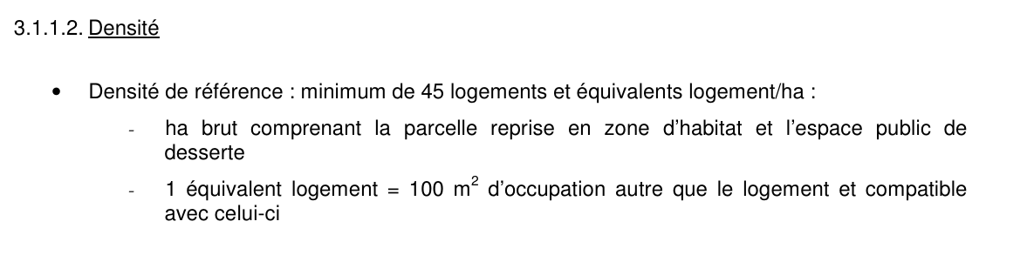

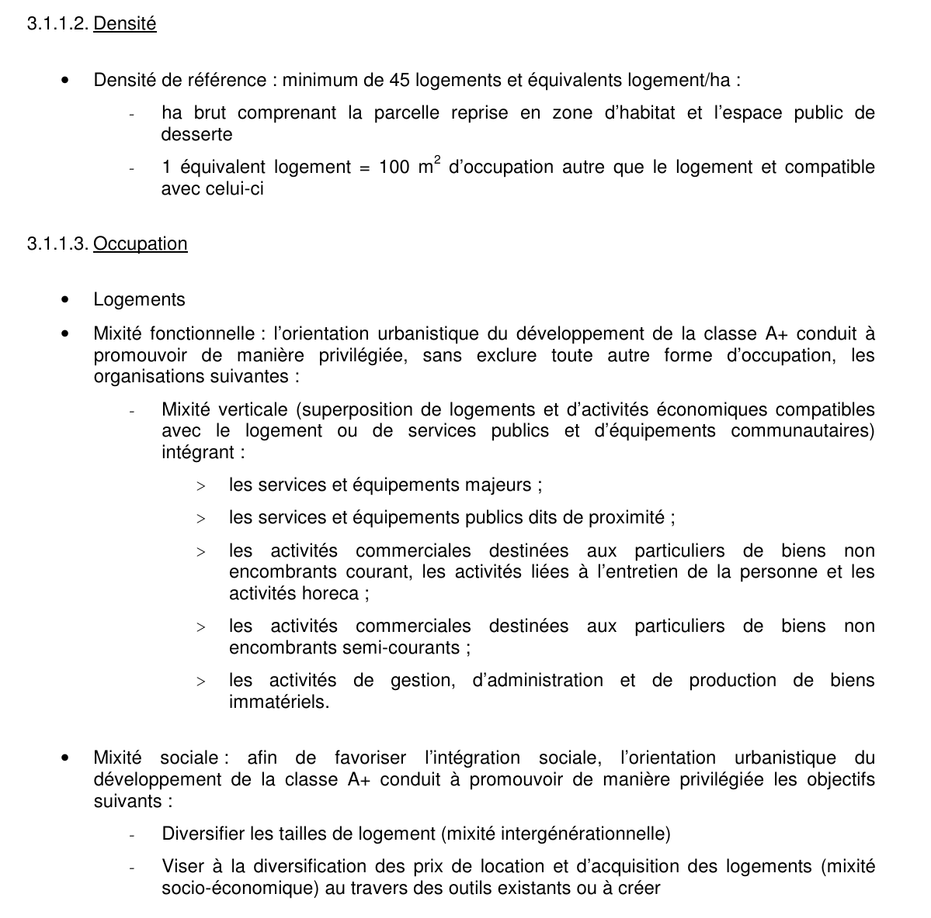

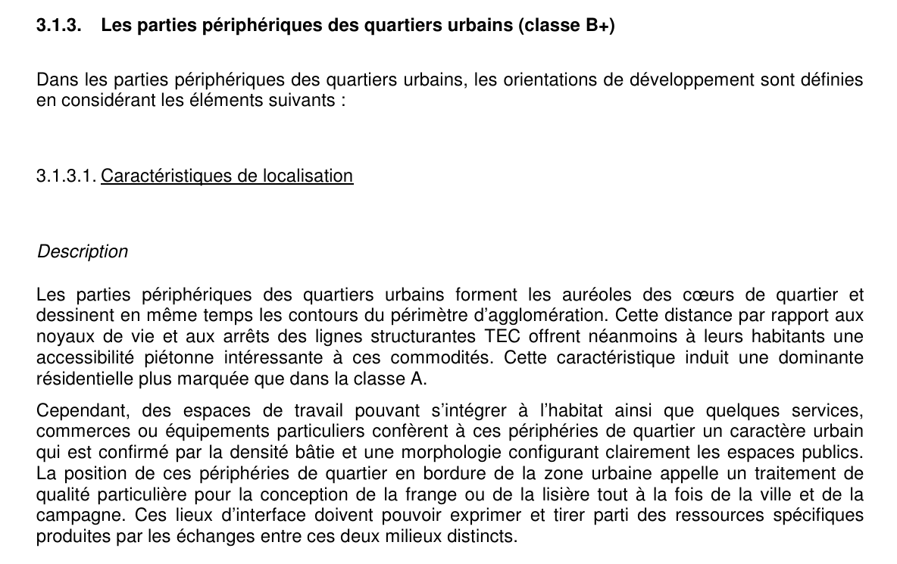

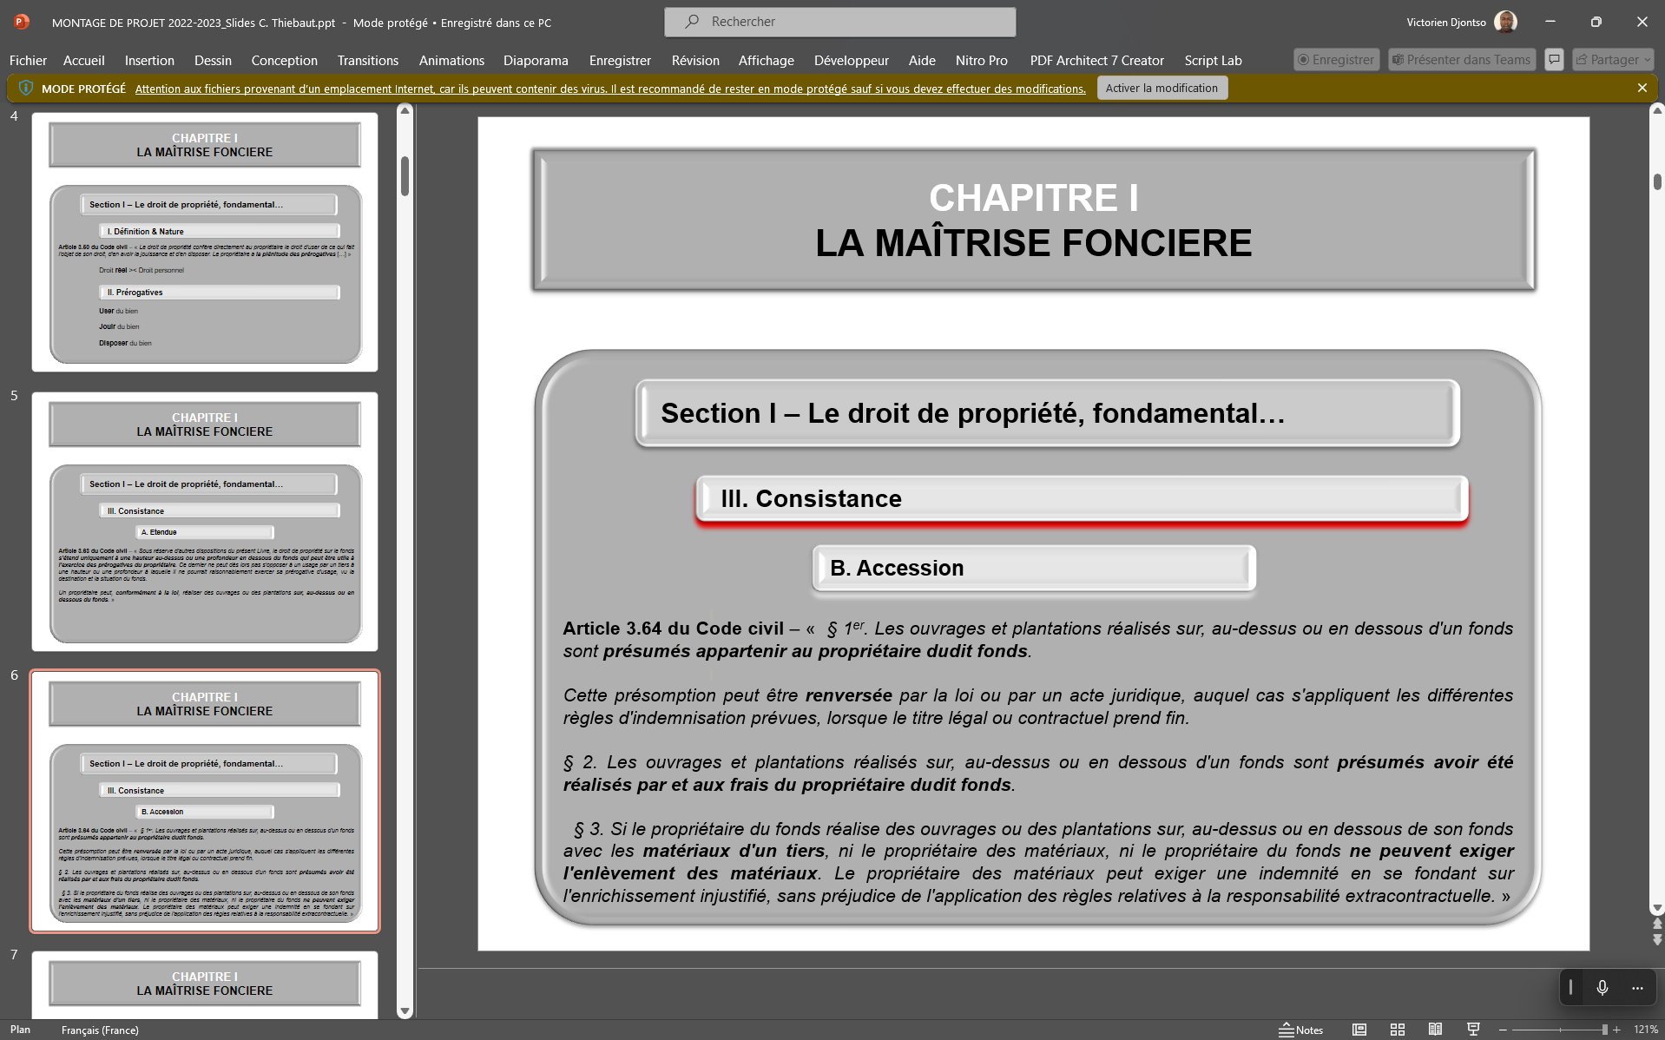

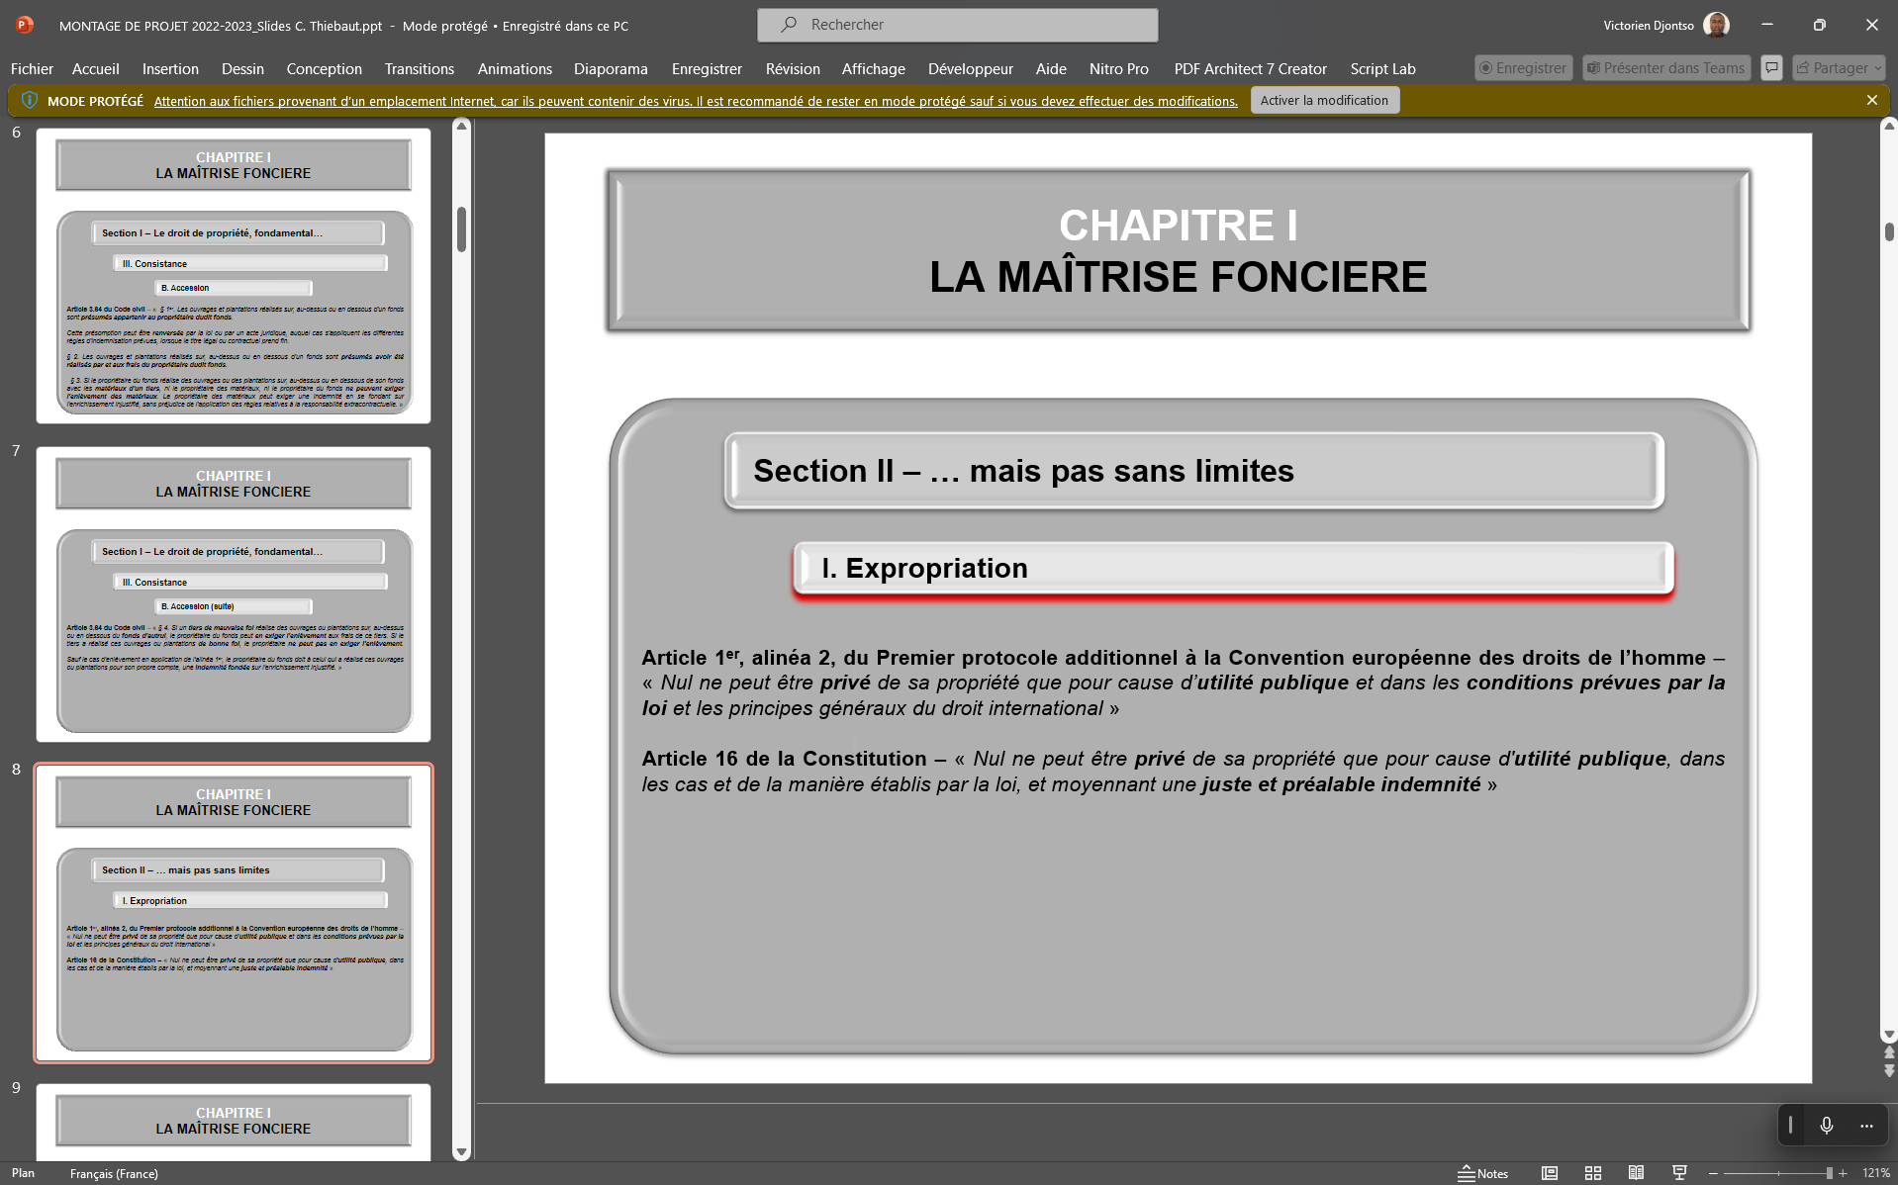

# Introduction {#introduction .Style1}

Dans le cadre du cours de montage de projet en urbanisme et aménagement du territoire, il est essentiel de comprendre les enjeux liés à l'urbanisation et à la gestion des espaces. L'urbanisme ne se limite pas à la simple construction de bâtiments, mais englobe une approche holistique qui prend en compte les besoins des communautés, la préservation de l'environnement et le développement économique. Ce projet s'inscrit dans une démarche de développement durable, visant à concilier les besoins de la population avec la préservation de l'environnement.

Prendre la posture de conseillé urbaniste pour un promoteur immobilier implique d'analyser les différentes dimensions du projet, notamment les aspects réglementaires, économiques et sociaux. L'urbaniste doit être en mesure de proposer des solutions innovantes et adaptées aux spécificités du site. Cela nécessite une compréhension approfondie des lois et règlements en matière d'urbanisme, ainsi qu'une capacité à anticiper les besoins futurs des habitants.

L'objectif est de développer un groupement de 4 parcelles (17ha) à Namur, en tenant compte des contraintes et opportunités offertes par le terrain. Ce projet doit répondre aux attentes des futurs habitants tout en respectant les normes en vigueur. La planification doit intégrer des éléments tels que l'accessibilité, la mixité sociale et fonctionnelle, ainsi que la durabilité environnementale.

La question principale est de savoir comment réussir à mettre en œuvre notre sujet et aboutir à un projet viable et rentable. Cela nécessite une étude approfondie des besoins du marché immobilier, ainsi qu'une évaluation des impacts environnementaux et sociaux. Une analyse de marché rigoureuse permettra de déterminer la demande en logements, les types de constructions souhaités et les prix que les futurs habitants sont prêts à payer.

Les nœuds importants de notre développement incluent l'analyse du contexte, qui est primordiale pour comprendre les dynamiques territoriales et les enjeux locaux. Cette analyse doit prendre en compte les caractéristiques géographiques, démographiques et économiques de la région. Il est également crucial de déterminer les outils, mesures et méthodes pour mettre sur pieds un projet immobilier, garantissant ainsi sa faisabilité et sa durabilité. Cela peut inclure des études de faisabilité, des consultations avec les parties prenantes et des évaluations d'impact environnemental.

Enfin, définir la proposition et le montage financier est indispensable pour assurer la viabilité économique du projet et attirer les investisseurs. Un plan financier solide doit inclure des estimations de coûts, des sources de financement et des projections de revenus. Il est également important de prévoir des mécanismes de gestion des risques pour faire face aux imprévus qui pourraient survenir au cours du développement du projet.

En somme, cette introduction pose les bases d'une réflexion approfondie sur les enjeux de l'urbanisme et de l'aménagement du territoire, tout en soulignant l'importance d'une approche intégrée et collaborative pour mener à bien ce projet ambitieux. La réussite de ce projet dépendra de notre capacité à naviguer dans un environnement complexe, à anticiper les défis et à mobiliser les ressources nécessaires pour créer un espace de vie qui soit à la fois fonctionnel, agréable et respectueux de l'environnement.

Ainsi, nous devons nous engager à travailler en étroite collaboration avec les différents acteurs impliqués, y compris les autorités locales, les promoteurs, les architectes et, surtout, les futurs résidents. Leur participation active dans le processus de planification est essentielle pour garantir que le projet réponde réellement à leurs besoins et aspirations. En intégrant leurs perspectives, nous pouvons créer un projet qui non seulement respecte les normes urbanistiques, mais qui enrichit également la communauté et contribue à son développement durable.

Pour conclure, l'introduction de ce projet ne se limite pas à une simple présentation des objectifs et des enjeux. Elle doit également servir de fondement à une réflexion continue sur la manière dont nous pouvons améliorer nos pratiques en matière d'urbanisme et d'aménagement du territoire. En adoptant une approche proactive et collaborative, nous pouvons transformer ce projet en un modèle de développement urbain durable, qui pourra inspirer d'autres initiatives similaires à l'avenir.